ANÁLISE DE MÉTODOS DE CUSTEAMENTO ADEQUADOS PARA UM RESTAURANTE DO TIPO À LA CARTE

Rodrigo Medeiros Santos, (UFC)
rodrigomssantoss@gmail.com
Renata Rocha de Negreiros, (UFC)
Renata.dinegreiros@gmail.com
Pedro Paulo de Souza Júnior, (UFC)
pedrosouza431@gmail.com
Valeska Franca Souza, (UFC)
valeskafrancasouza@gmail.com
Maxweel Veras Rodrigues, (UFC)
maxweelveras@gmail.com

Resumo: O mercado de refeições está em crescente expansão, porém, mesmo inserido em um cenário de concorrência intensa, muitos são os estabelecimentos que não possuem um controle adequado dos seus gastos, problemas estes evidenciados principalmente pela deficiência de um método de custeio eficiente. Desse modo, o objetivo desta pesquisa foi analisar quais métodos de custeio são mais adequados a um restaurante do tipo à la carte. Os dados do restaurante foram obtidos a partir de um estudo já feito, o qual tinha como foco o método ABC, podendo, assim, confrontá-lo com o método por absorção desenvolvido nesse trabalho. A partir dos resultados obtidos, verificou-se que o método ABC é o mais recomendado para esse setor, tendo em vista a complexidade do processo, cujas atividades agregam custos das mais variadas formas. Por fim, pode-se também sugerir algumas melhorias para aumentar o desempenho da empresa diante da atualidade competitiva.
Palavras-chave: Restaurante, Custeio, Absorção, ABC.

Abstract: The market for meals is growing, but even in a scenario of intense competition, many establishments do not have adequate control of their spending, which is evidenced mainly by the lack of an efficient costing method. Thus, the objective of this research was to analyze which methods of costing are most appropriate to an à la carte restaurant. The data of the restaurant were obtained from an already done study, which focused on the ABC method, being able to, thus, confront it with the absorption method developed in this work. From the results obtained, it was verified that the ABC method is the most recommended for this sector, considering the complexity of the process, whose activities add costs of the most varied forms. Finally, we can also suggest some improvements to increase the performance of the company in the face of the current competitive situation.
Keywords: Restaurant, Costing, Absorption, ABC.

1. Introdução

No cenário atual, é muito importante que os gestores conheçam seus próprios negócios a fim de não deixar aspectos de suma relevância totalmente na mão de terceiros. Dentro desse contexto, é de fundamental importância que as organizações tenham acesso à informações relacionadas aos custos, uma vez que facilitam a busca pela flexibilidade organizacional e a antecipação às necessidades dos consumidores.
Na modernidade o homem precisa controlar o seu tempo e aproveitá-lo de forma eficiente, para o alcance de suas metas. Dessa forma, a tendência das pessoas economicamente ativas que vivem nos centros urbanos é dar menos atenção à refeição e maior atenção ao trabalho, já que a refeição não pode ser encarada como uma atividade produtiva (REBELATO, 1997).
Desse modo, torna-se evidente a importância de uma boa gestão de custos em restaurantes. A escolha de um método de custeio direciona a tomada de decisões eficazes pelos gestores, por meio de decisões efetivas e que garantam o sucesso esperado pelas organizações. Assim, uma análise de diferentes métodos disponíveis é válida, de forma que identifique qual método otimiza os resultados obtidos por uma determinada organização.
De forma a responder qual método de custeio melhor se enquadra para as especificações do Restaurante em estudo, esse trabalho tem como objetivo analisar dois métodos de custeio diferentes (Absorção e ABC) e identificar qual deles melhor se adequa dentro dos requisitos e objetivos em geral da organização.

2. Fundamentação teórica

2.1. Contabilidade de Custos

De acordo com Martins (2008, p. 20), a contabilidade de custos surgiu da necessidade de uma maior precisão no controle e identificação dos valores utilizados na produção. Porém, de acordo com Crepaldi (2010), a contabilidade de custos está passando por um processo de evolução e modernização nas últimas décadas, onde a finalidade desta vem deixando de ser somente auxiliar na avaliação de estoques e de custos globais, para se tornar um instrumento de controle e suporte para a tomada de decisões.
Nesse contexto, é de suma importância que os gestores tenham acesso às informações pertinentes relacionadas aos custos das organizações.

2.2. Métodos de Custeamento

As organizações podem apropriar os custos aos produtos por meio de diferentes métodos de custeamento abordados na literatura, como custeio por absorção, custeio direto ou variável e custeio baseado em atividades (ABC), entre outros.
De acordo com Dearden (1971, p. 15), um sistema de contabilidade de custo tem três finalidades: Prover valores dos inventários de produtos processados e produtos acabados (essa informação é necessária para a determinação de lucros); Prover dados para o controle de custos; e Prover dados para as decisões de receitas (por exemplo, mudança no abandono de um produto inútil, ou mudança de linha de produtos).
Leone (2000, p. 234), define sistema da seguinte maneira: O termo sistema é aqui empregado para definir o conjunto de componentes administrativos de registros de fluxo, de procedimentos e de critérios que agem e integram de modo coordenado para atingir determinado objetivo que, no caso, é o custeio da produção e do produto.

2.2.1. Custeio Variável

Segundo Leone (2000), o custeio varável baseia-se na ideia de que os custos e as despesas inventariáveis são aqueles identificados diretamente com a atividade produtiva, variando em relação a uma medida (referência, base, volume) dessa atividade. Desse modo, o método torna-se útil para intervir no processo de planejamento e tomada de decisões.
De acordo com Vartanian (2000), o custeio variável é aquele em que somente os custos variáveis diretos ou indiretos e as despesas variáveis são atribuídos aos objetos de custeio. Assim, os custos fixos são levados integral e diretamente aos resultados do período. Nesse conceito, compõem o valor dos estoques dos produtos, quando estes forem os objetos de custeio, apenas os custos variáveis, sendo as despesas variáveis utilizadas para calcular a margem de contribuição.

2.2.2. Custeio por absorção

O custeio por absorção se caracteriza pela apropriação de todos os custos do ciclo operacional interno aos portadores finais dos custos (KOLIVER, 2000). Lopes de Sá (1990, p.109), afirma, também, que o custeio por absorção é a “expressão utilizada para designar o processo de apuração de custos que se baseia em dividir ou ratear todos os elementos do custo, de modo que, cada centro ou núcleo absorva ou receba aquilo que lhe cabe por cálculo ou atribuição”.
De acordo com Scherer (2001), o método de absorção é derivado dos princípios contábeis, em que todos os custos de produção são apropriados aos bens elaborados. Onde, esse sistema proporciona aos gestores recuperar os custos em longo prazo por meio do preço de venda, além de alocar os custos fixos, valorizando o estoque.

2.2.2. Custeio baseado em atividades (ABC)

O método ABC é uma metodologia que permite facilitar a análise estratégica dos custos, verificando as atividades que mais consomem recursos da empresa e o consumo exato de recursos de cada produto/serviço. Seu pressuposto teórico é que os recursos da empresa não são consumidos pelos produtos, mas sim por suas atividades (NAKAGAWA, 2009, p. 39).
De acordo com, VanDerbeck e Nagy (2003) o ABC considera atividades que não estão relacionadas ao volume e que criam custos indiretos de fabricação. Em uma fábrica que produz vários produtos, uma parte substancial dos custos indiretos de fabricação pode ser mais em função da complexidade do produto em fabricação do que do número de unidades produzidas.
Para Martins (2000, p.93), o ABC enfoca cada etapa do processo como um centro de custos, onde, cada atividade de transformação agregará custos aos produtos. Desse modo, a apropriação dos custos será mais próxima do real, permitindo ao administrador uma visão mais clara sobre a vida financeira da organização.
Para Kaplan e Cooper (1998, p.94), esse sistema oferece às empresas um mapa econômico de suas operações, revelando o custo existente e projetado de atividades e processos de negócios que, por outro lado, esclarece o custo e a lucratividade de cada produto, serviço, cliente e unidade operacional.
O modo de funcionamento do método ABC pode ser visualizado na Figura 1, abaixo:
Figura 1 – Demonstração do Método ABC
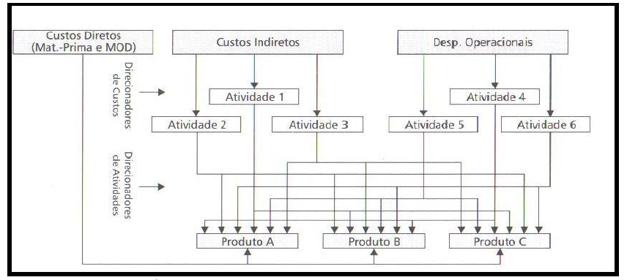
Fonte: Mauss e Souza (2008, p.57)
O custeio baseado em atividades é usado para fins gerenciais, como suporte ao processo de tomada de decisões. Sendo assim, Garrinson e Noreen (2001, p. 223), falam que o custeio baseado em atividades (ABC - Activity based costing), é um método de custeio projetado para municiar os gerentes com informações de custo para decisões estratégicas ou de outra natureza que afetem a capacidade e, por conseguinte os custos “fixos”.
O custeio baseado em atividades é também utilizado como um elemento da gestão por atividade, abordagem de gestão que tem como foco as atividades. É importante destacar que ele não substitui o sistema tradicional para fins de avaliação de estoques.

2.2.4. Aplicação do custeio ABC

Segundo Nakagawa (1994) e Leone (2000, p.255), inicialmente os custos de implantação do ABC podem superar os benefícios. Porém, como esse sistema visa retorno a longo prazo, é comum seus benefícios serem incorporados pela empresa após certo tempo de sua aplicação.
A atribuição dos custos às atividades pode ser feita, de acordo com Martins (2003), com a seguinte ordem de prioridade: a) alocação direta (quando existe uma identificação clara, direta e objetiva de certos itens de custos com certas atividades); b) rastreamento (alocação com base na identificação da relação de causa e efeito entre a ocorrência da atividade e a geração dos custos); e c) rateio (realizado apenas quando não há possibilidade de utilizar a alocação direta nem o rastreamento). É importante destacar que, se o custeio ABC for utilizado com objetivo de custear os produtos, este não apresentará significativas alterações em relação aos custos fornecidos pelos critérios mais comuns de custeio.

3. Metodologia

A análise dos sistemas de custeio será feita tendo como base os dados oferecidos por meio de estudos sobre gestão de custos em restaurantes (LIPPEL, 2002). Na qual, aplicou o método de custeio baseado em atividades (método ABC) em um restaurante de pizzas e massas. Inicialmente será feito um breve resumo dos principais aspectos trabalhados neste estudo, como a caracterização do restaurante, seguido pela apuração dos dados referentes aos custos e despesas do mesmo, sendo, posteriormente, desenvolvidos na aplicação do método de custeio por absorção. Desse modo, o presente trabalho é caracterizado como uma pesquisa bibliográfica, de abordagem quantitativa.
Bibliográfico, pois é desenvolvido com base em material já elaborado, constituído principalmente de livros e artigos científicos (GIL, 2002, p.44-47). E quantitativa, pois, de acordo com Falcão e Régnier (2000, p. 232), abrange um conjunto de procedimentos, técnicas e algoritmos destinados a auxiliar o pesquisador a extrair de seus dados subsídios para responder à(s) pergunta(s) que o mesmo estabeleceu como objetivo(s) de trabalho.

3.1. Caracterização da empresa em estudo

A empresa em foco trata-se de um restaurante de Curitiba, conhecido pelo nome “Carlotta Pizza D.O.C”, objeto de estudo realizado por (LIPPEL, 2002). Segundo esse estudo, o restaurante trabalha sob o método “à la carte”, servindo, entre inúmeros pratos, pizzas e massas. Tal método é conhecido por ter o cardápio sempre igual, pré-definido e oferecido diariamente, onde o cliente escolhe o prato de acordo com o “menu”. Os restaurantes que oferecem este tipo de serviço trabalham com garçons ou atendentes de balcão para anotar os pedidos dos clientes, levá-los à preparação, encerrando o atendimento até o fechamento da conta.

3.2. Levantamento dos custos e despesas do restaurante Carlotta

O presente levantamento dos custos, que segundo Martins (2003), são aqueles que ocorrem independentemente do volume de produção, e podem oscilar os valores, não sendo necessariamente repetitivo, foram realizados, para efeitos de simplificação das análises, os cálculos apenas para os quatro tipos de pizzas servidas no restaurante, sendo elas: Pizza Margherita, Carlotta, Gennaro e Campagnola.

3.2.1. Custos de material direto

A partir do “Menu” do restaurante, é possível identificar os ingredientes fundamentais para a preparação de ambas as pizzas, bem como os preços de venda praticado.
Figura 2 – Cardápio do restaurante Carlotta
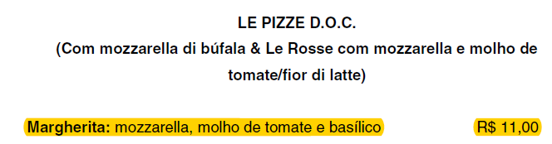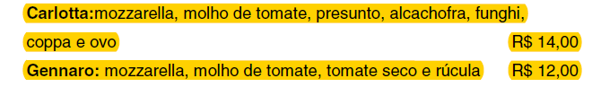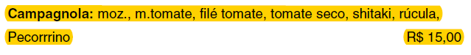
Fonte: Adaptado de Lippel (2002)
Desse modo, por meio da entrevista, realizada por Lippel (2002) com os responsáveis pelo estabelecimento, pode-se determinar os custos exatos da matéria-prima utilizada na preparação das pizzas, como esquematizado na tabela abaixo:
Tabela 1 – Mensuração dos custos da matéria prima
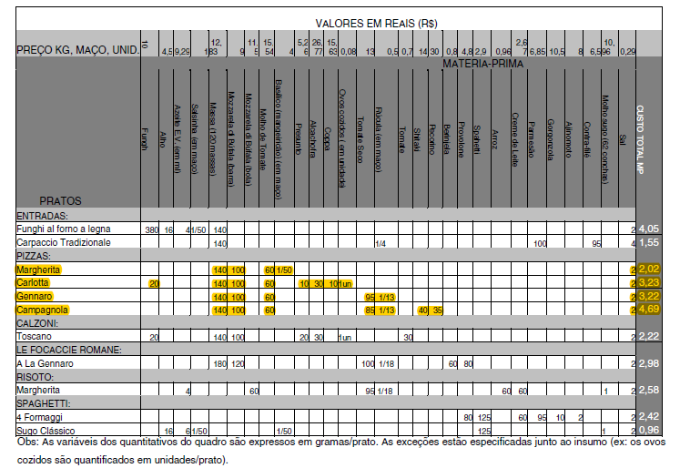
Fonte: Adaptado de Lippel (2002)
- Pizza Margherita: 2,02 R$/unidade;
- Pizza Carlotta: 3,23 R$/unidade;
- Pizza Gennaro: 3,22 R$/unidade;
- Pizza Campagnola: 4,69 R$/unidade.

3.2.2. Custo da mão-de-obra direta e indireta

Quanto à mão de obra direta, envolvida na produção das pizzas, e indireta, os dados obtidos por meio presente estudo, e por meio da folha de pagamento dos funcionários, foram os seguintes:
Tabela 2 - Mão de obra direta e indireta na produção de pizzas
Mão de Obra
Funcionário | Função | Recursos Humanos com encargos
Direta
Leandro | Pizzaiolo Coordenador | R$ 1.353,91
Diego | Pizzaiolo | R$ 844,91
Ronaldo | Pizzaiolo | R$ 844,91
Total |  | R$ 3.043,73
Indireta
Zelda | Caixa | R$ 839,92
Edson | Garçom | R$ 960,44
Muhmed | Gerência | R$ 1.192,38
Total |  | R$ 2.992,74
Fonte: Adaptado de Lippel (2002)
O Custo da mão de obra direta (MOD) é proporcional ao volume de pizzas produzidas no mês, sendo igual a 1521 pizzas, assim:
MOD unitária: 3043,73/1521 = 2,00113741 R$/unidade.

3.2.3. Custo indiretos totais

Além dos custos indiretos de mão de obra citados na tabela 2, há também os relacionados com a manutenção dos equipamentos, segurança do restaurante, entre outros, os quais podem ser verificados na tabela 3.
Tabela 3 - Custos diversos
CUSTOS INDIRETOS MENSAIS
Tipo | Valor
Luz | R$ 960,00
Água | R$ 500,00
Segurança | R$ 60,00
Aluguel e manutenção do imóvel | R$ 4.100,00
Depreciação | R$ 68,50
Material indireto | R$ 120,00
Mão de obra indireta | R$ 2.992,74
Total | R$ 8.801,24
Fonte: Adaptado de Lippel (2002)
A depreciação foi obtida da seguinte forma:
- Forno a lenha, R$ 2.000,00 com durabilidade de 8 anos, R$ 20,83/mês;
- Fogão industrial 66 bocas com forno, R$ 960,00 durante 5 anos, R$ 16,00/mês;
- Máquina masseira, R$ 1.400,00 durante 10 anos, R$ 11,67/mês;
- Cortador de legumes manual, R$ 45,00 durante 2 anos, R$ 1,87/mês;
- Fatia de frios, R$ 1.040,00 durante 8 anos, R$ 10.83/mês;
- Liquidificador industrial, R$ 350,00 durante 4 anos, R$ 7,29/mês;
CUSTO TOTAL DEPRECIAÇÃO POR MÊS = R$ 68,50/mês.

3.3. Apropriação dos custos indiretos pelo custeio por absorção

Serão atribuídas duas bases de rateios, distribuídas aos seguintes custos indiretos:
- Luz, água, segurança, aluguel e manutenção, depreciação e mão-de-obra indireta serão distribuídos de acordo com as quantidades de pizzas produzidas mensalmente;
- Material indireto terá como base o material direto.
Desse modo, as pizzas receberão os seguintes valores de custos indiretos:
Tabela 4 - Apropriação dos custos indiretos
Custos | Margherita | Carlotta | Gennaro | Campagnola | Total
Material Direto (R$/unidades) | R$ 2,02 | R$ 3,23 | R$ 3,22 | R$ 4,69 | R$ 13,16
Material Direto (R$/mensal) | R$ 1.014,04 | R$ 1.127,27 | R$ 1.210,72 | R$ 1.378,86 | R$ 4.730,89
MOD | R$ 1.004,57 | R$ 698,40 | R$ 752,43 | R$ 588,33 | R$ 3.043,73
Unidades produzidas | 502 | 349 | 376 | 294 | 1521
CIF |  |  |  |  | R$ 8.801,24
-Material Indireto | R$ 25,72 | R$ 28,59 | R$ 30,71 | R$ 34,98 | R$ 120,00
-Outros | R$ 2.865,21 | R$ 1.991,95 | R$ 2.146,05 | R$ 1.678,03 | R$ 8.681,24
Total | R$ 4.909,54 | R$ 3.846,21 | R$ 4.139,91 | R$ 3.680,20 | R$ 16.575,86
Custo Unitário | R$ 9,78 | R$ 11,02 | R$ 11,01 | R$ 12,52 | R$ 44,33
Fonte: Autores - Adaptado de Lippel (2002)
- Taxa de rateio para material indireto: 120/4730,89 = 0,025365206;
- Taxa de rateio para outros CIF: 8681,24/1521 = 5,707587114.

4. Resultados e discussão

A partir da Tabela 4, pode-se comparar os resultados obtidos nesse trabalho, com a utilização do método de custeamento por absorção, com os resultados obtidos na dissertação, na qual foi utilizada o método ABC.
Tabela 5 - Comparação da apropriação dos custos pelo método ABC e Absorção
Pizzas | Custos (ABC) | Custos (Absorção) | Preço de venda | Lucro (ABC) | Lucro (Absorção)
Margherita | R$ 9,62 | R$ 9,78 | R$ 11,00 | R$ 1,38 | R$ 1,22
Carlotta | R$ 10,83 | R$ 11,02 | R$ 14,00 | R$ 3,17 | R$ 2,98
Gennaro | R$ 10,82 | R$ 11,01 | R$ 12,00 | R$ 1,18 | R$ 0,99
Campagnola | R$ 12,29 | R$ 12,52 | R$ 15,00 | R$ 2,71 | R$ 2,48
Fonte: Autores - Adaptado de Lippel (2002)
Como pode se perceber pela Tabela 5, o resultado obtido pelo método ABC foi mais satisfatório, uma vez que os custos dos produtos ficaram mais bem distribuídos, obtendo-se, ainda, margens de lucro positivas e mais elevadas do que no método por absorção. Isso pode ser explicado pelo fato de o ABC absorver os custos gerados por cada atividade relacionada à preparação das pizzas, de modo que os custos foram apropriados de forma mais proporcional a todos os pratos do restaurante. Assim, o método ABC, por mais difícil de manter que seja, é o mais recomendado para esse tipo de empresa, principalmente no que tange à análise gerencial, pois o processo de preparar alimentos é bastante complexo, passando por variadas atividades, desde a compra de matéria prima até a higienização do ambiente de trabalho. Dessa maneira, o sistema ABC possibilita um melhor controle dos custos fixos e uma visualização melhor sobre qual atividade gera mais custos, facilitando a tomada de decisões. Com isso, a gerência pode também passar a agir sob as orientações do ABM- Activity Based Management, isto é, gerenciamento baseado nas atividades. Porém, a importância do método por Absorção, além de ainda ser o mais usado na atualidade, reside no fato de este ser o único aceito na legislação Fiscal, com base na lei nº 6404 (BRASIL, 1976).

5. Conclusão e Recomendações

As demonstrações realizadas indicam que o Sistema de Custeio ABC é o mais adequado à organização, pois viabiliza um maior controle sobre todos os processos envolvidos no restaurante. Como benefícios da aplicação deste método, tem-se um maior controle do previsto em relação ao realmente realizado e uma diminuição dos custos totais dos pratos, fornecendo uma melhor orientação ao preço de venda dos produtos. Além disso, uma melhor administração de materiais, controle de estoque, e controle de planejamento de compras do restaurante também podem ser citados como ganhos potenciais deste trabalho.
O uso de bases de rateio mais específicas no problema em questão, como metro quadrado por aluguel, fica como sugestão de um próximo estudo, onde o assunto poderá ser aprofundado e novas análises poderão ser obtidas.

REFERÊNCIAS
ANDERSON, S. W. (2002). A framework for assessing cost management system changes: the case of activity-based costing implementation at General Motors, 1986-1993.
BORNIA, Antonio C. Análise gerencial de custos. Porto Alegre: Bookman, 2002.
BRASIL, Lei nº 6.404, de 15 de dezembro de 1976. Dispõe sobre as sociedades por ações. 7ª Ed. Atual. São Paulo: Saraiva, 2002.
COKINS, G.; HICKS, D. Where does the ABC fit amongst the clutter of managerial accounting? Cost Management. v. 21, n. 2, p. 21-28, mar./abr. 2007
CREPALDI, Silvio Aparecido. Curso Básico de Contabilidade de Custos. 5 ed. São Paulo: Atlas, 2010.
DEARDEN, John. Análise de Custos e Orçamentos nas Empresas. Rio de Janeiro: Zahar, 1971.
FALCÃO, J. T. R.; RÉGNIER, J. C. (2000, may). Sobre os métodos quantitativos na pesquisa em ciências humanas: riscos e benefícios para o pesquisador. Revista brasileira de estudos pedagógicos, Brasília, 81 (198), 229-243, 2000.
FARIA, A.C.; COSTA, M.F.G. Gestão de custos logísticos. São Paulo: Atlas, 2011.
GARRISON, R. H.; NOREEN, E. W. Contabilidade Gerencial. 9. ed. Rio de Janeiro: LTC, 2001.
GIL, A. C.. Como elaborar projetos de pesquisa. 4a.. ed. São Paulo: Atlas, 2002. v. 1. 171p.
HORNGREN, Charles T.; FOSTER, George; DATAR, Srikant. Contabilidade de custos. Rio de Janeiro: LTC, 2000.
KAPLAN, R. S.; COOPER, R. Custo e desempenho: administre seus custos para ser mais competitivo. São Paulo: Futura, 1998.
KOLIVER, O. Os Custos dos Portadores Finais e os Sistemas de Custeio. [ S. I.: s.n.], 2000.
LEONE, George S. G. Curso de Contabilidade de Custos. São Paulo: Atlas,2000.
LIPPEL, Isabela Laginski. Gestão de custos em restaurantes – utilização do método ABC . Florianópolis, 2002. 162f. Dissertação (Mestrado em Engenharia de Produção). Universidade Federal de Santa Catarina, 2002.
LOPES DE SÁ, A. Dicionário de Contabilidade. 8. ed. São Paulo: Atlas, 1990.
MARION, J.C. Contabilidade Empresarial. 13 ed. São Paulo: Atlas, 2008.
MARTINS, Eliseu. Contabilidade de custos. 7ª ed. São Paulo: Atlas S.A 2000. 388p
______. Contabilidade de custos. 9. ed. São Paulo: Editora Atlas, 2003.
______. Contabilidade de custos. 9ª ed. São Paulo: Atlas, 2008.
______. Contabilidade de custos. 10. ed. São Paulo: Atlas, 2010.
MAUSS, Cézar Volnei; SOUZA, Marcos Antonio de. Gestão de custos aplicada ao setor público: modelo para mensuração e análise da eficiência e eficácia governamental. SãoPaulo: Atlas, 2008.
NAKAGAWA, Masayuki. ABC: custeio baseado em atividades. 2. ed. 7. reimpr. São Paulo: Atlas, 2009.
REBELATO, Marcelo Giroto. Uma análise sobre a estratégia competitiva e operacional dos restaurantes self-service. Revista Gestão & Produção:Volume 04, nº 03, p. 321-334, dezembro/1997.
SCHERER, Oscar Luiz da Silveira. Comparativo e analise do sistema de custeio por absorção e o ABC:estudo de caso propondo método de integração em empresa do ramo metalúrgico.
TSAI, W. H., YANG, C. H., CHANG, J. C., & LEE, H. L. (2014). An activity-based costing decision model for life cycle assessment in green building projects. European Journal of Operational Research, 238(2), 607-619.
VANDERBECK, Edward J.; NAGY, Charles F. Contabilidade de custos. São Paulo: PioneirA Thomson Learning, 2003.
VARTANIAN, G.H. 2000. O método de Custeio Pleno: uma análise conceitual e Empírica. São Paulo, SP. Dissertação de Mestrado, Universidade de São Paulo – USP, 205 p

